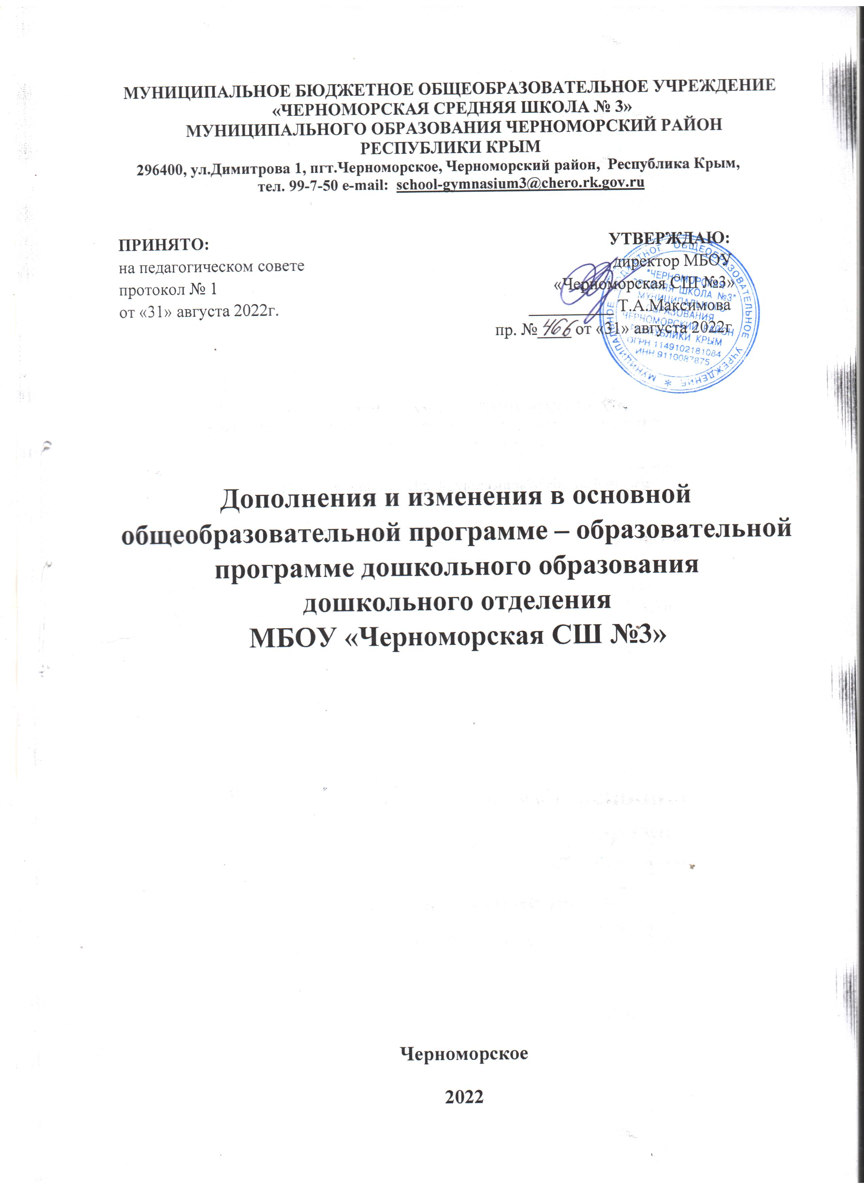

На основании Письма Министерства просвещения Российской Федерации от 15.04.2022 № СК-295/06 «Об использовании государственных символов Российской Федерации» и методических рекомендаций по использованию и включению в содержание процесса обучения и воспитания государственных символов Российской Федерации, согласно решению педагогического совета (протокол № 1 от 31.08.2022г.) в ООП дошкольного отделения МБОУ «Черноморская СШ №3» внесены следующие изменения:

1. Внести изменения в ООП дошкольного отделения и включить в её состав календарный план воспитательной работы на 2022-2023 учебный год (приложение №1) с последующим размещением на сайте МБОУ «Черноморская СШ №3».

2. Дополнить абзац 1 пункта «2.2.2. Образовательная область “Речевое развитие”» подраздела «Образовательная деятельность в соответствии с направлениями развития ребенка, представленными в пяти образовательных областях» строкой следующего содержания: «Одной из задач речевого развития является знакомство дошкольников с книжной культурой, детской литературой, расширяя представления о государственных символах страны и ее истории».

3. Дополнить абзац 2 пункта «2.2.2. Образовательная область “Познавательное развитие”» подраздела «Образовательная деятельность в соответствии с направлениями развития ребенка, представленными в пяти образовательных областях» строкой следующего содержания: «Дети старшего дошкольного возраста получают информацию об окружающем мире, малой родине, Отечестве, социокультурных ценностях нашего народа, отечественных традициях и праздниках, о государственных символах, олицетворяющих Родину».